**Тема «Этот день Победы!»**

Беседа с ребёнком о Великой Отечественной войне: «Знакомство с историей празднования Дня Победы»

Презентация "Детям про День Победы. Что за праздник 9 мая" https://youtu.be/LEE-cuS_05k

Мультфильм о Великой Отечественной войне "Жить" <https://youtu.be/OxD_ja058vA>

**Рисование: «Солдат на посту»**

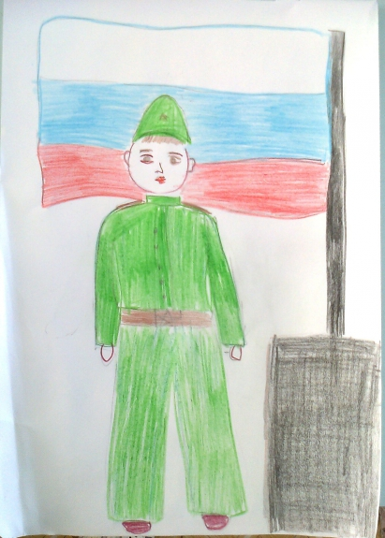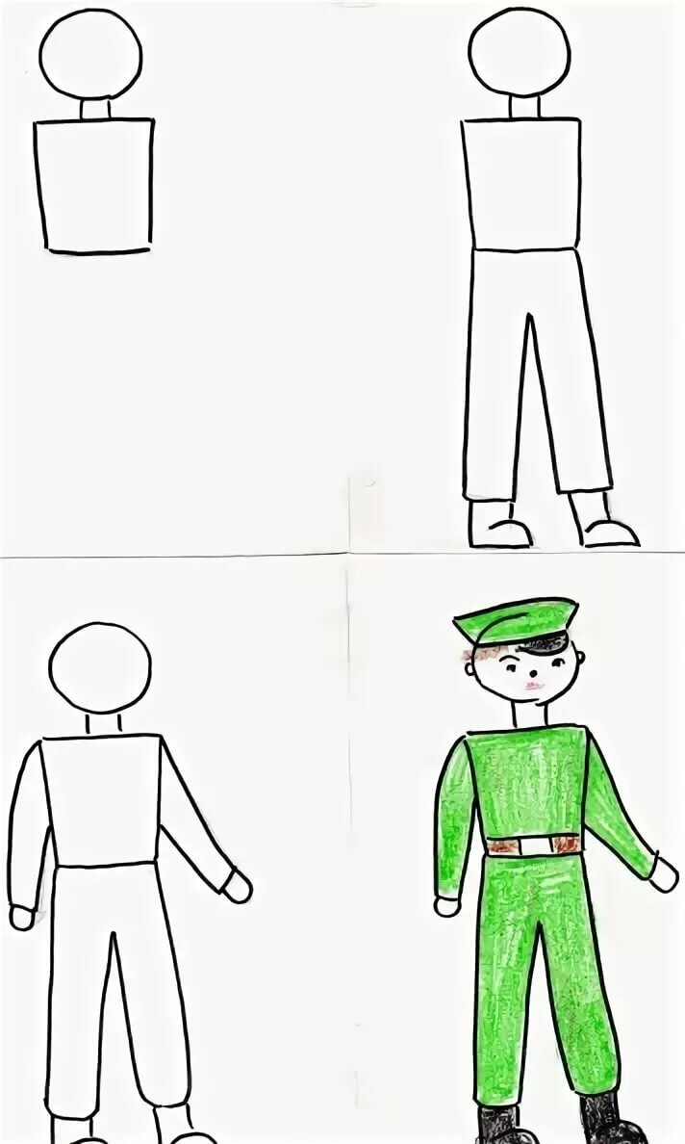

Наши дедушки и прадедушки защищали, охраняли нашу Родину от захватчиков. Давайте вспомним, кем были наши прадедушки во время войны, назовем военные профессии.

В артиллерии служили кто? (артиллеристы)

В пехоте? (пехотинцы)

В танковых войсках? (танкисты)

На море несли службу? (моряки)

В воздухе охраняли Родину? (летчики)

На границе? (пограничники)

В ракетных войсках? (ракетчик)

**Лепка Пограничник с собакой"**

Перед лепкой рекомендуем размять пальчики и сделать гимнастику «Салют»

Пышные букеты (Пальцы сжаты в кулачок)

В небе расцветают (Разгибают пальцы)

Словно искры свет

Лепестки сверкают (Шевелят пальчиками)

Вспыхивают астрами

Голубыми, красными

Синими, лиловыми –

Каждый раз все новыми! (Сжимают и разжимают пальцами)

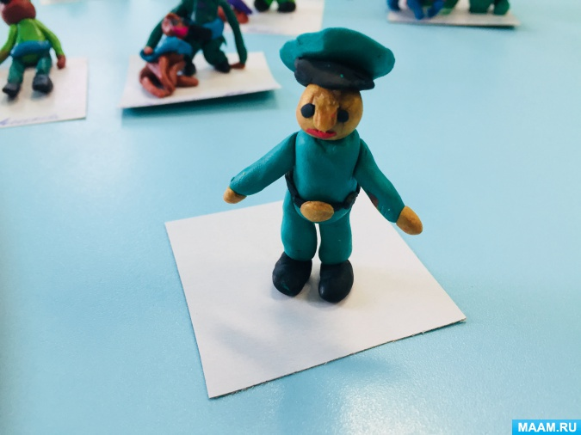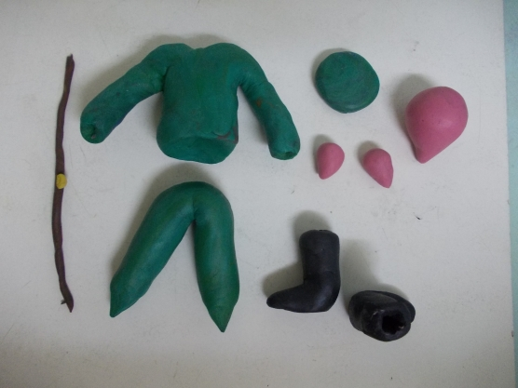

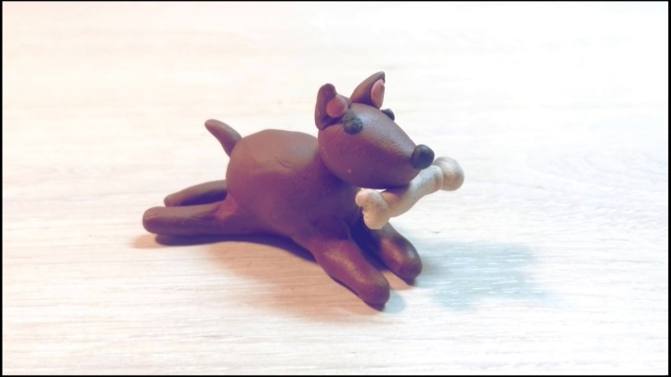

**Наблюдение за погодой.** Обратить внимание детей на весенние изменения и попросить его составить рассказ самостоятельно, либо отвечая на вопросы полным предложением:

Солнце – какое? Как светит?

Небо – какое? Есть ли тучи и облака на небе?

Ветер – есть ли ветер? какой? Как определили?

Деревья – что появляется на деревьях весной? Какие деревья знаешь?

Земля – какая? Что появляется на земле весной (трава, цветы)? Куда исчезает снег весной?